４．ハード整備の取組
４．１．新たな機能集積による拠点性の向上
柴島浄水場の機能集約により生まれる柴島浄水場開発用地や、阪急連立により生まれる高架下空間などの将来開発用地において、多種多様な都市機能の導入による土地の高度利用を進めることで、駅周辺の商店街等のにぎわいと一体となって駅からまちへ人を呼び込み、にぎわいのさらなる創出を図る。
さらに、昨今の社会状況や社会的要請を踏まえた様々な取組（まちづくりDX・GX、万博レガシーの実装・活用など）を進め、エリア全体の価値向上や、周辺のまちと一体となって持続的に発展していくまちづくりの実現をめざす。
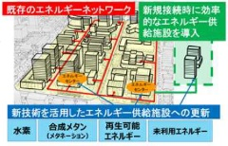
本エリア計画では、開発の具体化に向けた検討の方向性をとりまとめ、導入する都市機能の内容が具体化するタイミングに本格的な検討を進める。
まちづくりGX※の例
・都市緑地の確保 ・エネルギーの面的利用

※気候変動への対応や生物多様性の確保など地球規模課題の解決や人々のWell-beingの向上を図るため、グリーンインフラとして多様な機能を有する都市の緑地の確保や都市におけるエネルギーの有効活用などに取り組むこと。

図3-3-13 まちづくりDXのイメージ（「まちづくりのデジタル・トランスフォーメーション実現ビジョン〔ver1.0〕／令和４年７月 国交省」より引用）
図3-3-14 まちづくりGXの例（「第25回都市計画基本問題小委員会 資料１／令和５年１０月２６日」より引用）

４．１．１．柴島浄水場開発用地プロジェクト
- 基本的な考え方
柴島浄水場開発用地（約12ha）が新大阪駅周辺地域において最大の開発用地であることを活かし、新大阪駅エリアの広域的な役割や機能の補完、淡路駅エリアの活性化の両視点から機能集積を図る。淡路駅エリアの拠点性向上を牽引するプロジェクトとして、多種多様な都市機能を導入し、土地の高度利用を図ることにより、駅からまちへ人を呼び込むメインコンテンツとする。
特に、グランドレベルについては、空間的なゆとりを活かしながら人中心の空間づくりを進め、公共空間と民間敷地とで一体となって、歩行者が回遊しやすい、にぎわい・みどり・潤いのあふれたゆとりのある空間を設ける。
また、後述する阪急連立関連開発プロジェクトと連携して、隣接・近接する高架下と一体的に空間を検討し、効率的な土地利用を図るとともに、だれもが利用しやすい快適な空間づくり・環境づくりをめざす。

【主な検討項目】
■空間のゆとりを活かした多種多様な機能導入の検討
（例） 民間都市開発における大規模集客施設、業務・商業、住宅などの機能
人々の交流や防災に資する、広場・滞留空間などのオープンスペース
- 検討における留意事項
・多様な機能導入の可能性を踏まえた街区形成
・周辺の土地利用との関係性（駅周辺のにぎわいとの連携、周辺地域の住環境）
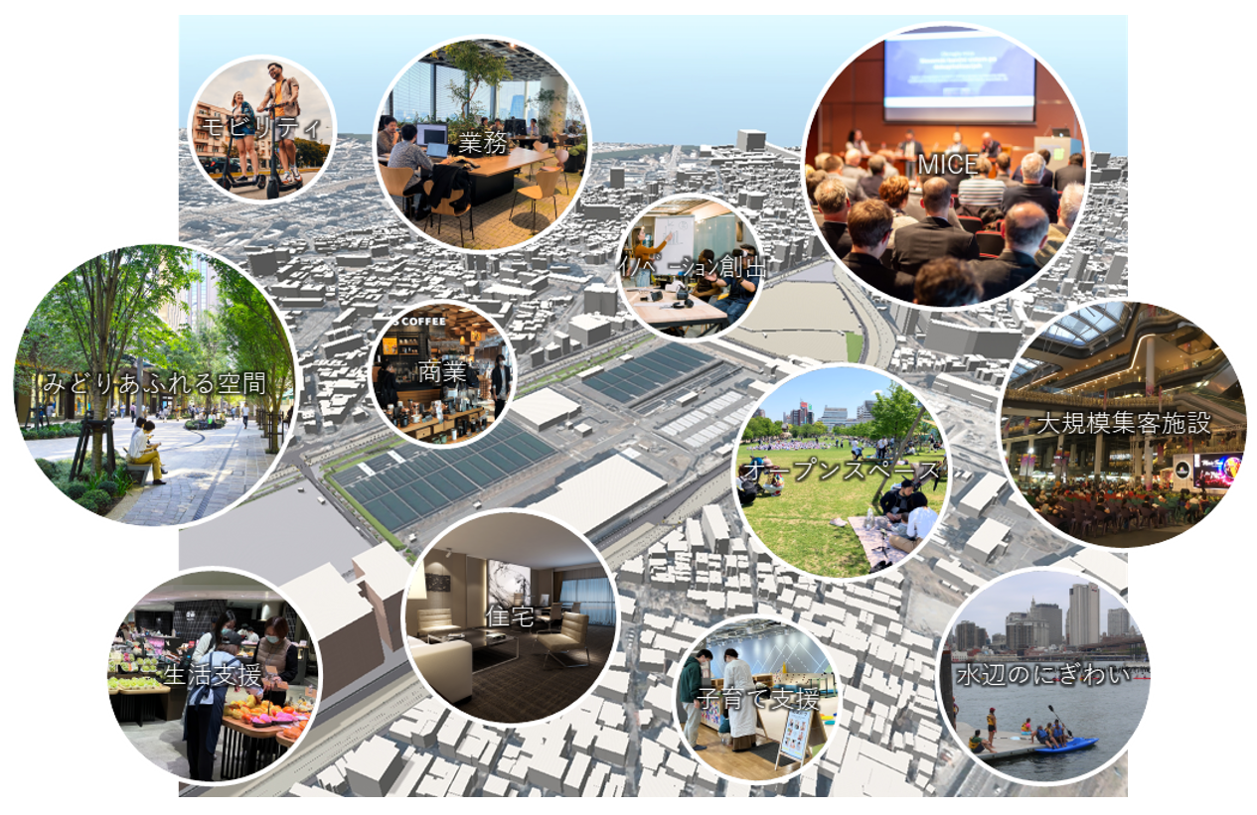
図3-3-15 柴島浄水場開発用地プロジェクトのイメージ

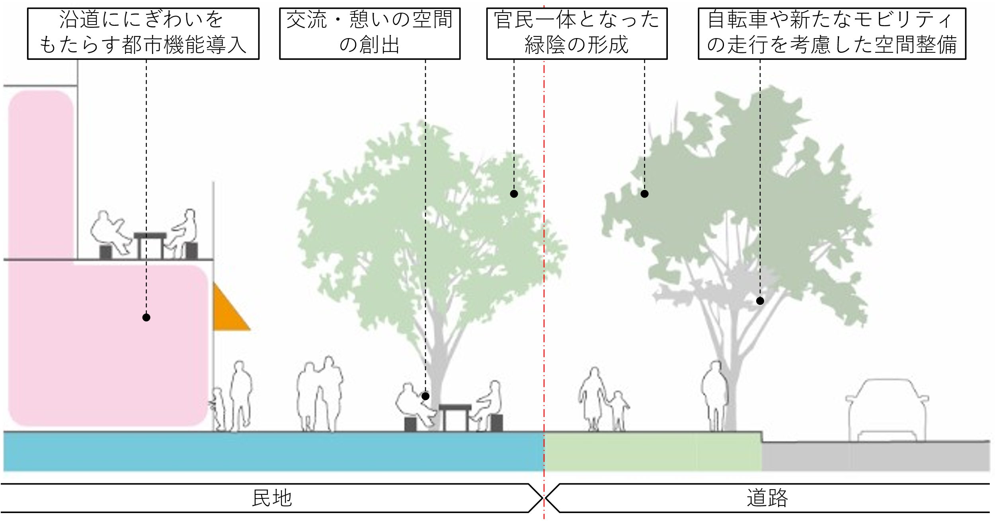
図3-3-16 人中心の空間づくりのイメージ

